Консультация для родителей и воспитателей ДОУ
«Значение игры для всестороннего развития ребёнка»

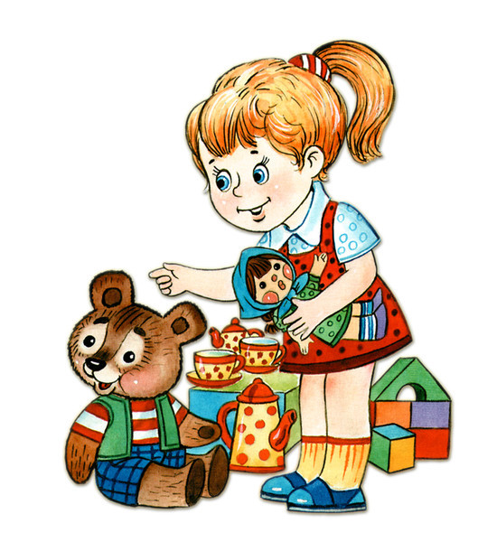

Игры различаются по содержанию, характерным особенностям, по тому, какое место они занимают в жизни детей, в их воспитании и обучении.
Сюжетно-ролевые игры создают сами дети при некотором руководстве воспитателя. Основой их является детская самодеятельность. Иногда такие игры называют творческими сюжетно-ролевыми, подчеркивая, что дети не просто копируют те или иные действия, а творчески их осмысливают и воспроизводят в создаваемых образах, игровых действиях.
Своеобразие сюжетно-ролевых игр
Ролевая, или так называемая творческая игра детей дошкольного возраста в развитом виде представляет деятельность, в которой дети берут на себя роли (функции) взрослых и в общественной форме в специально создаваемых игровых условиях воспроизводят деятельность взрослых и отношения между ними. Для этих условий характерно использование разнообразных игровых предметов, замещающих действительные предметы деятельности взрослых.
Самодеятельный характер игровой деятельности детей заключается в том, что они воспроизводят те или иные явления, действия, отношения активно и своеобразно. Своеобразие обусловлено особенностями восприятия детей, понимания и осмысления ими тех или иных фактов, явлений, связей, наличием или отсутствием опыта и непосредственностью чувств.
Творческий характер игровой деятельности проявляется в том, что ребёнок как бы перевоплощается в того, кого он изображает, и в том, что веря в правду игры, создаёт особую игровую жизнь и искренне радуется и огорчается по ходу игры. Активный интерес к явлениям жизни, к людям, животным, потребность в общественно значимой деятельности ребёнок удовлетворяет через игровые действия.
Игра, как и сказка, учит ребёнка проникаться мыслями и чувствами изображаемых людей, выходя за круг обыденных впечатлений в более широкий мир человеческих стремлений и героических поступков.
В развитии и обогащении самодеятельности детей, творческого воспроизведения и отражения фактов и явлений окружающей жизни огромная роль принадлежит воображению. Именно силою воображения создаются ситуации игры, образы, воспроизводимые в ней, возможность сочетать реальное, обычное с вымышленным, что и придаёт детской игре привлекательность, которая присуща только ей.
В сюжетно-ролевых играх отчётливо выступает оптимистический, жизнеутверждающий характер, самые трудные дела в них всегда заканчиваются успешно и благополучно: капитаны проводят корабли сквозь штормы и бури, пограничники задерживают нарушителей, доктор излечивает больных.
В творческой сюжетно-ролевой игре ребёнок активно воссоздаёт, моделирует явления реальной жизни, переживает их и это наполняет его жизнь богатым содержанием, оставляя след на долгие годы.
Средства изображения в игре
В сюжетно-ролевой игре средством изображения являются роль и игровые действия. По своему характеру они чаще всего бывают подражательными, близкими к реальным.
Большое место в развитие игры принадлежит сюжетно-образным игрушкам, которые являются как бы вспомогательными и вместе с тем необходимыми средствами изображения. Дети полнее отображают те или иные явления, входят в роль, если предоставлять возможность использовать реальные предметы: зонты, сумки, одежду посуду, условные знаки и т.п., а так же картины, фотографии, иллюстрации, усиливающие ситуацию игры. Например, отделы магазина обозначаются соответствующими изображениями, которые являются как бы вывесками (фрукты, овощи, игрушки, одежда и др.). В качестве изобразительных средств используются и театральные костюмы.
Однако сама фантазия, выдумка, способность вообразить, домыслить часто восполняют отсутствие реальных предметов и средств изображения.
Руководство сюжетно-ролевой игрой
Руководство этим видом игр требует большого мастерства и педагогического такта. Воспитатель должен направлять игру, не разрушая её, сохранять самодеятельный и творческий характер игровой деятельности детей, непосредственность переживаний, веру в правду игры.
Педагог влияет на игровой замысел и его развитие, обогащая содержание жизни детей: расширяет их представление о труде и быте взрослых, о взаимоотношениях людей и тем самым конкретизирует содержание той или иной игровой роли. Все эти способы не прямо воздействуют на игру, а направлены на все более глубокое раскрытие тех источников, из которых дети черпают её содержание, на обогащение их духовного мира.
Однако в расширении знаний и представлений у дошкольников необходимо соблюдать меру. Переизбыток впечатлений может привести к поверхностному отражению в играх несущественного, случайного, к их неустойчивости, недостаточной организованности.
Воспитатель не должен спешить, пробуждая детей к быстрому воспроизведению в игре того, что они усвоили во время бесед, экскурсий, рассказов и т.д. Отражение окружающей жизни в игре не представляет собой прямого воспроизведения усвоенного содержания: оно некоторое время как бы отстаивается в сознание и чувствах детей.
Педагогическое руководство в процессе игры имеет свои особенности: оно способствует развитию её замысла, расширению содержания, уточнению игровых действий, ролей, проявлению доброжелательных отношений. Воспитатель должен стремиться к тому, чтобы эти отношения закреплялись, становились реальными отношением детей и вне игры. Руководство игрой ни в коем случае не должно быть навязчивым, вызывать у дошкольников протест, выход из игры. Уместны наводящие вопросы, советы, рекомендации.
Педагог оказывает воспитывающее воздействие через роли, выполняемые детьми. Например, он спрашивает ребенка, выполняющего роль заведующего в игре в магазин, где касса, кто кассир, почему нет тех или иных предметов, удобно ли покупателю выбрать то, что он хочет купить, кто будет завёртывать покупки, подсказывает, что покупатели благодарят продавца, а продавец вежливо приглашает приходить в магазин за покупками.
Наиболее эффективным способом руководства является участие самого педагога в игре. Через выполняемую им роль, игровые действия он воздействует на развитие содержания игры, помогает включению в неё всех детей, особенно робких, застенчивых, пробуждает у них уверенность в своих силах, вызывает чувство симпатии к ним со стороны других детей.
По окончании игры воспитатель отмечает дружные действия детей, старших привлекают к обсуждению игры, подчеркивает положительные отношения её участников. Всё это способствует развитию интереса у детей к последующим играм.
Педагог должен проанализировать проведённую игру, оценить её воспитательное воздействие на детей и обдумать способы дальнейшего руководства сюжетно-ролевыми играми детей своей группы, воспитания у них коллективных начал.

Воспитатель МКДОУ д/с «Звездочка»: Яр Е.П.

